千兆融合 燃爆开门红
《“133N”新融合营销技能训战课程》
王军古老师，实战派，中国地质大学（武汉）珠宝学院（GIC）特聘导师，中管院客座教授。2012年进入互联网电商赛道，2017年投身新媒体营销领域，是工商银行、汤臣倍健、卓越教育、中移互联网等企业的新媒体营销培训老师。
曾为500强华润（燃气）营销总监、无忧传媒新媒体学苑副院长、恒驰集团电商总经理，百战之后再授课，并拥有师资团队为品牌落地赋能！

当下营业厅店的痛点：
进店客流少，存量用户争夺加剧
门店周边商机挖掘不够，缺方法
获客成本高，目标用户邀约困难
竞品高度内卷，转化率难提升
线上营销没有打开，获客能力不足

课程使命：帮助运营商厅店、网格团队客流增长、业绩增长
课程口号：让努力的厅店拿到线上增长成果
适合行业：通信运营商、
课程收益：
- 帮助运营商打造一支能拿业绩的团队
- 学会提升门店周边商机的挖掘技巧
- 学会社群裂变目标用户的8个路径；
- 掌握邀约用户到店的方法、筛选高意向客户的策略；
- 掌握搭建千兆融合攻坚团队，做好前置营销；
- 学会建立信任、快速成交的方法；

授课讲师：王军古 （中国管理科学研究院客座教授、智库专家）
课程时间：1天理论 +2天 训战

课程大纲
第1节 133N新融合营销行动地图
● 正本清源说门店“133N”新营销模型
● ——从“第一性原理”再论“133N新营销模型”
● ——“1”个爆款引流单品打造
● ——“3”个主推产品（号卡\光纤\智家）
● ——“3”个重点客群/行业推广拓客
● ——“N”个机会性渠道集客邀约
● 运营商厅店“133N”新营销行动地图
● ——第1步：品牌声量-解决用户心智占领问题
● ——第2步：获客设计-解决门店引流拓客问题
● ——第3步：营销策略-解决门店邀约转化问题
● ——第4步：流量经营-解决私域复购追销问题

第2节 门店周边商机的挖掘策略
● 面向B端商家挖掘商机的4个技巧
● ——与流量大的奶茶门店做异业合作（案例：共享蜜雪冰城的流量）
● ——与年轻人聚集的烧烤门店（案例：烧烤店王者峡谷开黑挑战）
● ——与餐饮门店合作等位区营销
● ——学校周边培训商家、托管单家的异业合作（案例：小天才产品、副卡销售）

● C端用户的挖掘策略
● ——门店半径3公里“住宅小区深耕”策略（物业、停车场、业主群）
● ——门店半径3公里“写字楼深耕”策略（外展、沙龙、相亲会）
● ——门店半径3公里“专业市场深耕”策略（沙龙、定展、联合促销）
第3节 家电门店社群裂变的8个步骤（3天1000人）
● ——第1步：选好产品，确定目标群体
● ——第2步：引流诱饵（钩子）设计（案例：小米）
● ——第3步：种子群员裂变动作设计
● ——第4步：裂变宣传海报设计
● ——第5步：全渠道信息发布与活动预热
● ——第6步：线上、线下活动配合
● ——第7步：群员沉淀与群员分类（案例：美的）
● ——第8步：持续互动与裂变复盘
第4节 用户邀约、谈判模型及实施策略
● 133N销售攻坚团队组建
● ——五类角色分工：营销组、氛围组、侦查组、支撑组、内容组
● ——1+1+1销售攻坚团队组建：客户经理+网格员+代理商团队
● ——组建目标意向用户交流的社群：联通粉丝福利群、千兆生活群、VIP用户群
● ——营销团队激励和管理：团建小游戏、成功经验分享、分组对抗、销量通报、复盘总结，销售团队的激情营造
● 邀约到门店的四个实用方法
● ——设置饵料过滤无效人群
● ——连带性福利引导进店
● ——线上收诚意金线下体验
● ——本土昵称吸引同城粉
● 千兆融合谈判式成交转化策略
● ——千兆融合目标用户画像解析
● ——千兆融合产品卖点塑造、价值提炼
● ——千兆融合产品触达目标用户的四种方式
● ——千兆融合产品用户见证、信任打造
● ——千兆融合产品客户异议Q&A制定
● ——千兆融合产品促销转化“杀手锏”设计
● ——千兆融合产品转介绍激励设计
案例分享：小米生活电器微信群运营套路
第2-3天训战内容

时间 |  | 训战内容
第二天 | 上午 | 1、1+1+1营销攻坚小组组建  2、133N五类角色：定人+定责  训战要点：  1、内容组：产品价值、卖点提炼，引流内容策划设计；  2、侦查组：竞品友商侦查，及时反馈友商营销动态；  3、氛围组：展点营销氛围打造、群内产品营销铺垫、客户案例分发；  4、营销组：客户邀约与客户跟进转化；  5、支撑组：营销活动前中后有哪些点需要及时支援和协助。  6、营销攻坚小组：各岗位分工与预案处理
第二天 | 下午 | 133N新营销行动地图：  1、活动的预热与全渠道宣发：线下店+线下展点+线上渠道  2、B端商家流量挖掘：奶茶店、餐饮店、学校周边  3、C端用户挖掘：小区、写字楼、专业市场  训战要点：  1、掌握活动预热和宣发的技巧  2、学会与B端异业商家合作切入点设计、流量通道搭建  3、学会C端用户挖掘的技巧和方法
第三天 | 上午 | 133N新营销流量爆破：  1、门店营销社群裂变路径设计；  2、社群运营维护注意事项。  训战要点：  1、掌握社群爆破的打法，2天裂变500人；  2、筛选和甄别出高意向客户；
第三天 | 下午 | 133N：千兆融合产品谈判与转化  训战要点：  1、千兆融合产品用户见证、信任打造  2、千兆融合产品客户异议Q&A制定  3、千兆融合产品促销转化“杀手锏”设计  4、千兆融合产品转介绍激励设计

老师介绍：
- David 王军古
- 中国管理科学院研究院客座教授
- 阿里巴巴认证数字化管理师
- 阿里巴巴营销金牌讲师
- 上市公司商学院 院长
- 广东电信新媒体运营培训老师
- 青海联通新媒体营销老师
- 湖南联通校园前置营销辅导老师


曾任：Nata Veagra 维尔佳（中国）丨CGO(首席增长官)天猫国际
曾任：广州点动（833476）商学院丨发起人 院长
曾任：好普集团 PEPTIDE（姵态）品牌 操盘手

David老师是位优秀的电商运营实战专家，为企业培养电商管理人才，提供精准电商团队运营的管理模式。曾为中国联通、中国移动、王府井百货、中国银行、美的集团、陈克明面业、同程网、劲霸男装、今旺大闸蟹、企播公社人才培养合作、海客跨境电子商务旅游等多家知名企业特聘讲师及网络营销顾问，并在网络营销团队管理上有着丰富的经验，受训总人数达2.7万人次，好评率接近100%，课程复购率60%-70%。

实战经验：
广东文一集团（华南知名办公用品供应链） 网络营销导师
曾用时3个月，从内容策划、大V分享、活动转发等方向入手，使企业粉丝从原有的3000人增长到15万人，并多次登上话题榜。
金宝贝（早批早教行业领导品牌） 运营总监
由于企业早期无使用互联网进行客户互动，导致客流量损失大。为解决此问题，David老师利用网站、微博平台、团购等资源平台策划了每周一次的亲子活动，从网络引流，到线下沟通和体验的多方模式，用时4个月，使其单店月平均营业额从3.8万提升到了23.6万，从而增加客流量。
丽致婚纱（国潮婚纱类目第一） 运营总监
根据丽致婚纱的运营模式，老师制定了一套系统化的电商运营方案，并与互联网相结合，用30个月的时间，成功从一个小作坊做到婚纱销售量第一的品牌，且把店面的业绩额从月均30万增长到300万。

部分授课案例：
好普集团 电商主播成长计划《电商带货技巧与直播SOP》
2020年3月为好普集团定制直播+深圳时代中国《电商主播带货技巧与直播SOP》线上训练营，本次线上训练营好普集团共25481人次参与，帮助好普打开直播思维，优化直播话术，梳理直播流程，共同见证好普直播从4月单场22万成交额到6月单场2000万成交额快速增长。
顶新集团 电商自营平台指导老师《新零售社群运营》
2019年 顶新集团定制新零售社群运营与电商课程重点梳理线上系统营销与运营体系，针对全家便利店500W付费会员的激活进行消费行为分析，设计会员用户激活与裂变方案。
TTI创科集团 《跨境电商 facebook&Amazon账号运营》
2019年，为TTI科创集团（东莞首批政府示范供应链企业）海外全渠道进行精准化营销战略培训。从facebook&Amazon渠道流量获取与营销方案到引流、拓客对渠道商进行认知培训，案例分析并提供渠道经营方案。
美的集团 客户中心转化率提升与客户运营
2019年 针对双十一为美的集团总部客户交互事业部提供定制培训协助美的集团2018年双十一实现小家电类目第一，大家电类目第二，单日过7亿的好成绩。

授课风格：
王老师拥有丰富的实战经验与教学内容相结合，所授课内容深入浅出、采用实际案例讲解、演练、讨论等方式，课堂氛围生动有趣、实用性强、通俗易懂，为学员能解决相关问题，并且帮企业落地出成果。培训和服务过的企业，电商销售业绩平均增长264%，效果明显。

部分服务客户：
通讯金融：上海移动、上海电信、深圳电信、深圳移动、中国银联、中国平安、中国人保……
电商行业：同程网、广州电子商务协会、博商学院、广州连锁经营商会、清远电子商务协会、汕头集优美日化有限公司、珠海海客跨境电子商务有限公司……
母婴行业：米友圈微商、东方爱婴、宝茉莉儿童礼服……
旅游行业：同程网、恐龙园文化旅游集团股份有限公司……
3C行业：美的集团、联想集团、佳能(中国)有限公司、科沃斯集团、博世西门子集团……
服饰行业：劲霸男装（劲购）、苏州满庭芳婚纱、苏州新大华泰有限公司、苏州华佳控股……
连锁行业：北京王府井百货，株洲天虹百货、岳阳新合作常客隆连锁超市有限公司……
食品行业：顶新集团、湖南克明面业、酒鬼集团、广东农垦、光明集团、苏州苏太太食品有限公司、平江弘宇食品股份有限公司、湘阴“今旺”蟹业有限公司……
创业辅导：郴州创新创业辅导、汕头新农人电商培训班、番禺创业辅导课程、南雄农村干部电商培训班、永兴电子商务人才研修班、桂阳商务局、贵州岑巩县电子商务创业培训班……

部分学员评价：
邀请David老师成为我们精锐教育企业大学的核心导师，一起和我们把精锐大学做的更有趣更有效。我们的老师都很喜欢David老师的电子商务和新零售课程。
——精锐 陆老师
David老师的课程，受到学员欢迎，选David老师的课程满意度从来都是特别高的。 ——联想 吉祥老师
微博接触的还算早，在营销这块并没有去多做过什么，今天的培训不论是内容还是现场都相当的棒。内容上理论和实例结合的非常完美，相信每一名在场的同事听完之后都会有所触动，一个小小的微博需要如此的讲究。我进同程参加过最好的一次内部培训，没有之一！ —同程网市场部周超
David老师的电商课程让我们许多学员都反应特别好，希望我们下一次还能请David老师过来指导！ ——佳能（西南区）陈总
老师特别喜欢听您的课，希望还有机会能得到老师的指导，赤裸裸的告白喔！
——飞利浦分销商杨总
上个月听了David老师的行业内公开课，讲的特别好，我们需要David老师为我们的海淘团队定制一套电商课程。
——苏州华佳控股刘经理
感谢David老师的指导，带领我们丽致婚纱快速成长为婚纱行业的领军品牌。
——丽致婚纱沈总
部分授课照片：
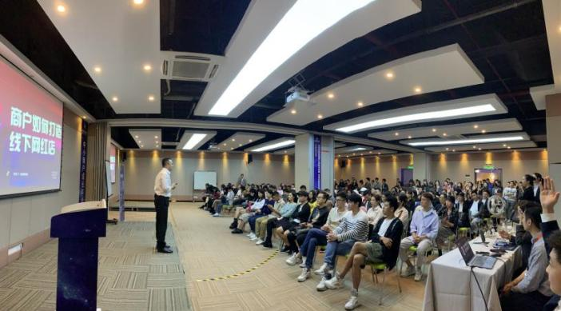 | 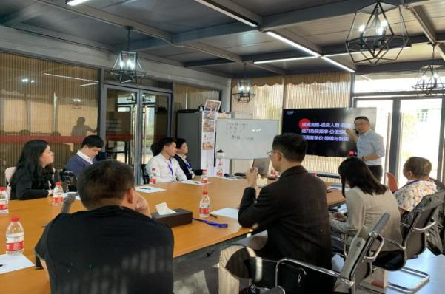
时尚集团  《商户如何打造线下网红门店》 | 克明面业  《明星产品打爆与全域营销》
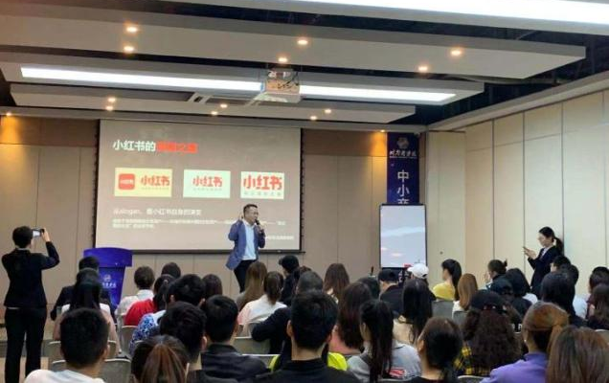 | 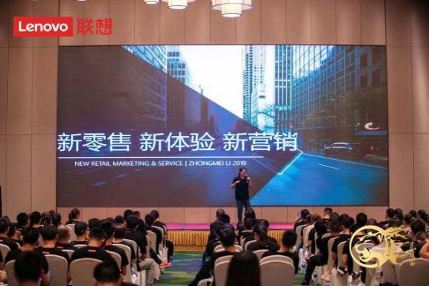
王府井百货  《小红书引流》 | 联想集团  《新零售 新体验 新营销》
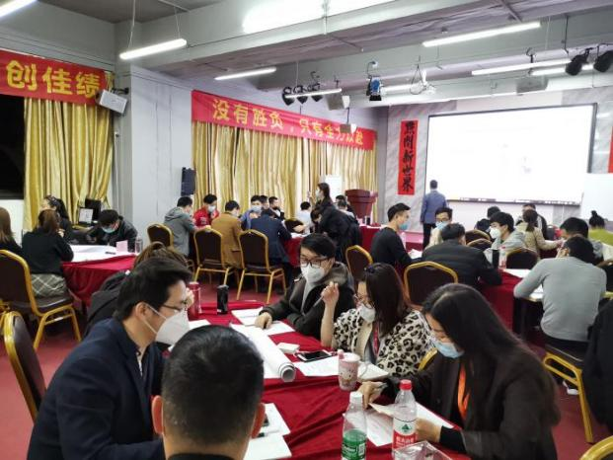 | 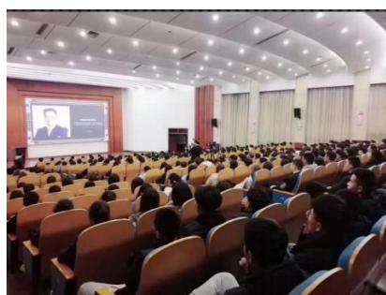
点动股份  《直播+电商主播带货训练营》 | 顶新集团  《精准化电商运营管理》
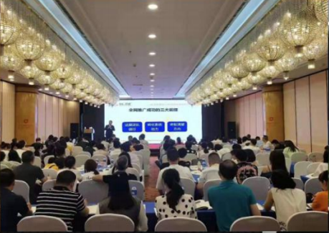 | 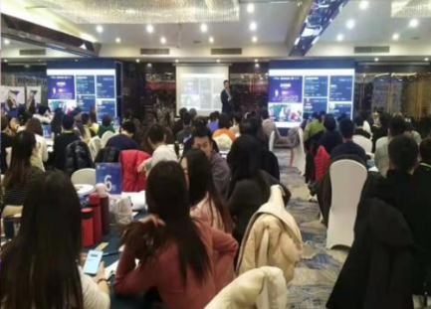
京东大学  《直播带货技巧与SOP》 | 中国电信  《通讯行业直播营销与SOP》
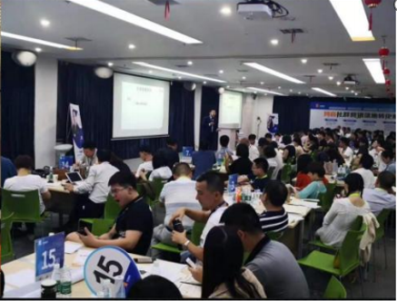 | 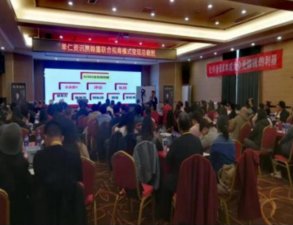
中国移动  《新零售运营》 | 埃森哲咨询  《新媒体运营》
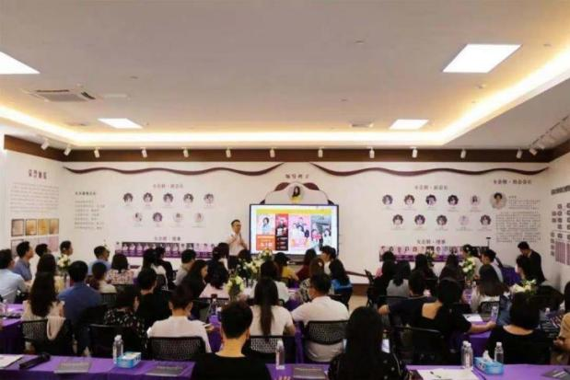 | 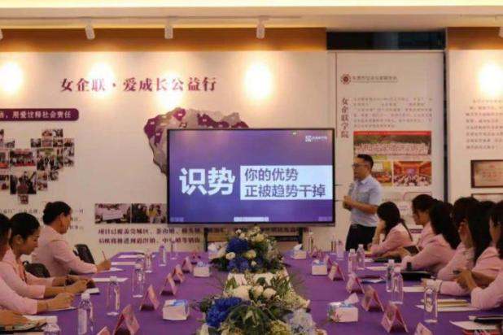
中国银行  《客服满意度提升》 | 中国人保  《新零售线上线下打通》
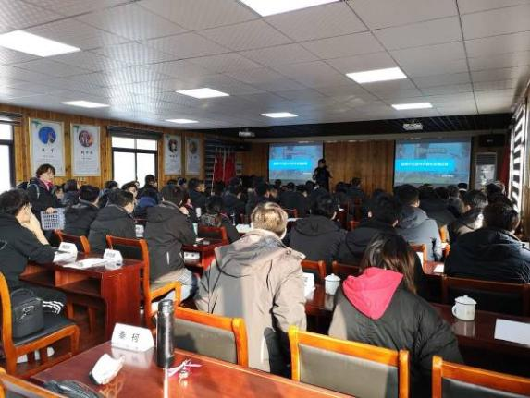 | 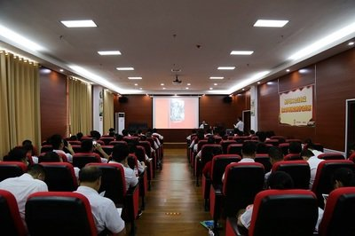
广州汉溪长隆  《IP打造与全域营销》 | 惠南工业园  《5G时代企业精准引流》
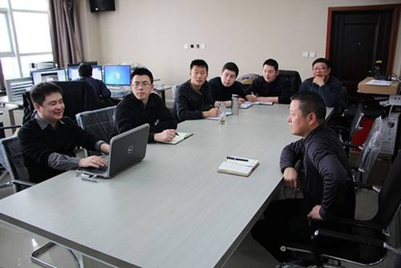 | 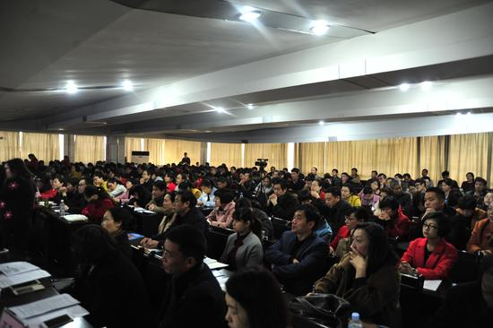
广州博商会  《新零售与新营销》 | 好医师  《精准化电商运营》

